# Tangensboussolen – måling af svage magnetfelter

## Formålet med denne øvelse er

1) at vise, at størrelsen af den magnetiske induktion i centrum af en flad, cirkulær spole er proportional med strømstyrken og vindingstallet – og omvendt proportional med spolens radius.

2) at bestemme horisontalintensiteten af den jordmagnetiske induktion i øvelseslokalet.

## Forsøgsopstilling

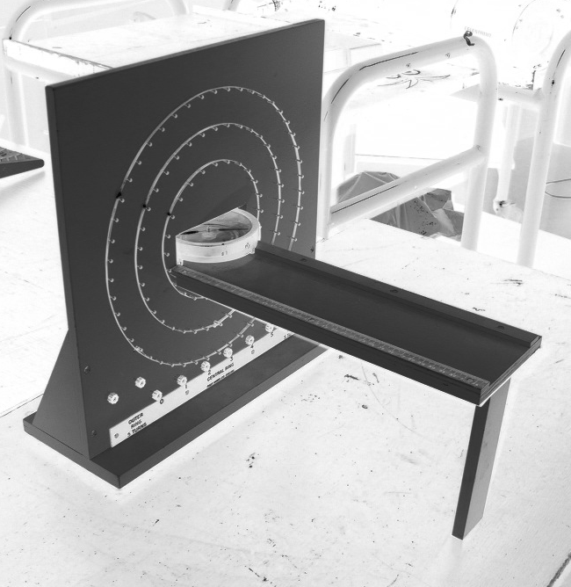Til dette forsøg anvendes en såkaldt tangens­boussole (boussole er et franske ord for kompas). Opstillingen består af et antal kon­cen­triske, cirkulære ledere og en lille mag­net­nål anbragt i centrum af disse ledere – se billedet til venstre.

Magnetnålen kan dreje omkring en lodret akse. Vær opmærksom på, at magnetnålen er påsat en viser, der sidder vin­kel­­ret på nålen – dvs. at den korte arm er magneten!

Strømstyrken gennem lederne må ikke over­stige 2 A.

Bøsningerne i venstre side af opstillingen (se figuren) giver forbindelse til den ydre ring med 5 vindinger, de 6 bøsninger anbragt lidt lavere giver forbindelse til 1, 2, 3, 4 eller 5 vindinger i den mid­terste ring (altid 1 ledning i bøsning nr. 0 til ven­stre), og endelig giver de to bøsninger i højre side (ikke synlig på billedet) adgang til de 5 vindinger i den indre ring.

Som strømforsyning anvendes en gul kasse ( 0 – 5 A = ). Indsæt en resistor (skydemodstand) for lettere at kunne regulere strømstyrken.

## Teori

Magnetnålens hvilestilling er bestemt af retningen af den resulterende horisontale magnetiske induktion $\vec{B}$ i spolens centrum. Denne er givet ved

$\vec{B}={\vec{B}}_{\text{spole}}+{\vec{B}}_{\text{jord, vandret}}$

hvor ${\vec{B}}_{\text{spole}}$ er den magnetiske induktion fra spolen, og ${\vec{B}}_{\text{jord, vandret}}$ er den horisontale komposant af den jordmagnetiske induktion.

Tangensboussolen stilles, så magnetnålen i hvilepositionen er parallel med ledernes plan – og dermed således, at viseren står vinkelret på ledernes plan. Herved vil spolefeltet være vinkelret på jordfeltets vandrette komposant. Nålens viser vil da dreje en vinkel *ϕ* (målt i forhold til viserens retning, når spolefeltet er 0) bestemt ved

$\tan\left(φ\right)=\frac{B_{\text{spole}}}{B_{\text{jord, vandret}}}$

Idet $B_{\text{jord, vandret}}$ er konstant, kan vi benytte denne opstilling til at undersøge, hvordan $B_{\text{spole}}$ afhænger af spolens radius og vindingstal. Metoden bygger – som det fremgår af (2) – på en direkte sammenligning af spolefeltet med det svage jordfelt, og kan bruges til at bestemme dette svage felt.

Størrelsen af $B_{\text{jord, vandret}}$ er lig med størrelsen af spolefeltet $B_{\text{spole}}$, når vinklen *ϕ* er 45°, idet jo $\tan\left(45°\right)=1$- se sammenhængen (2).

Magnetfeltet i midten af en flad spole forventes at være givet ved

$B=μ_{0}∙\frac{N∙I}{2∙R}$

hvor *I* er strømstyrken, *N* er antal vindinger, *R* er spolens radius, og *μ0* er vakuumpermeabiliteten.

## Forsøgets udførelse

Tangensboussolen opstilles som beskrevet ovenfor. De tre diametre af de cirkulære ledere måles.

1)

1. I det første forsøg benyttes den indre ring med 5 vindinger. Strømstyrken varieres fra 0,00 A til 2,00 A i spring af 0,50 A. Vinklen *ϕ* måles for hver strømstyrke. Dernæst vendes strømretningen, og samme procedure gennemføre. Som vinklen *ϕ* benyttes *gennemsnittet* af de to vinkler ved samme (numeriske værdi af) strømstyrke.
2. For at vise proportionaliteten med vindingstallet benyttes de midterste cirkulære ledere. Der vælges en fast strømstyrke på fx 2,00 A. Der benyttes nu et antal vindinger på 1, 2, 3, 4 og til sidst 5, og nåleviserens drejningsvinkel *ϕ* noteres for hvert delforsøg. Endelig vendes strømmen, og proceduren gentages. Igen benyttes gennemsnitsvinklen, når måleresultaterne skal behandles.
3. Endelig måles nåleviserens drejningsvinkel *ϕ* for strømstyrken 2,00 A under anvendelse af den ydre ring - med begge strømretninger.

2)

1. Igen anvendes den ydre ring. Strømstyrken indstilles, så nåleviserens drejningsvinkel er 45° i gennemsnit af de to vinkler med vendte strømretninger! Denne måling skal benyttes til at bestemme størrelsen af den vandrette komposant af jordfeltet.

## Behandling af måleresultater

1)

1. Der laves en passende afbildning af sammenhængen mellem $\tan\left(φ\right)$ og strømstyrken *I*. Afbildningen skulle gerne vise en proportionalitet. Forklar, hvad du herved har vist om spolefeltet.
2. Igen laves en passende afbildning af sammenhængen mellem $\tan\left(φ\right)$ og vindingsantallet *N*. Afbildningen skule igen gerne vise en proportionalitet. Forklar, hvad du herved har vist om spolefeltet.
3. Find selv på en metode til at eftervise, at spolefeltet er omvendt proportionalt med radius i spolen.

2)

1. Benyt udtrykket for spolefeltet til at beregne størrelsen af jordfeltets vandrette komposant. Sammenlign med tabelværdien (i Databogen – slå op under Magnetforhold i Danmark).